PHÒNG GDĐT TAM NÔNG  TRƯỜNG TIỂU HỌC PHÚ CƯỜNG 2 | CỘNG HOÀ XÃ HỘI CHỦ NGHĨA VIỆT NAM  Độc lập – Tự do – Hạnh phúc

PHIẾU CUNG CẤP THÔNG TIN, DỮ LIỆU
CHO CỔNG THÔNG TIN ĐIỆN TỬ
(Về công tác truyền thông)

1. Tên đơn vị gửi: Trường Tiểu học Phú Cường 2.
2. Thời gian gửi: 28/01/2021.
3. Tin thuộc loại: Hoạt động.
4. Thông tin
a. Tên tiêu đề tin cần đăng: “LỢI ÍCH TỪ TRÒ CHƠI DÂN GIAN TRONG TRƯỜNG HỌC” Trường Tiểu học Phú Cường 2.
b. Nội dung:
Thời gian gần đây, việc trẻ được tham gia các trò chơi vận động hầu như không có. Bởi cha mẹ ít khi cho con ra khỏi nhà vì sợ xe cộ, kẻ xấu bắt cóc, xâm hại… Các em chỉ quanh quẩn trong nhà với các trò chơi điện tử ở điện thoại, ipad hoặc xem các video trên you tube. Việc ít vận động ảnh hưởng lớn đến sức khoẻ của trẻ vì vận động sẽ giúp quá trình trao đổi chất, tuần hoàn máu ở trẻ tốt hơn, giúp trẻ khoẻ hơn, năng động hơn. Điều quan trọng là khi chơi một mình, trẻ sẽ không biết tương tác, nhường nhịn, chỉ biết có bản thân và trở nên ích kỷ.
Ở trường, trong giờ chơi, các em cũng chỉ quẩn quanh ăn uống ở căn tin hoặc tụm năm tụm ba bàn chuyện về người khác. Điều này dễ dẫn đến cãi vả, mâu thuẫn, thậm chí đánh nhau. Số còn lại thường lôi kéo, xô đẩy nhau, đu cổng trường, … dẫn đến thương tích.
Trước tình hình đó, Tôi Lê Ngọc Minh Yến tổ chức cho học sinh lớp Năm/3 của Tôi đang chủ nhiệm hoạt động trãi nghiệm một số giáo viên đã hướng dẫn học sinh các trò chơi dân gian như sau:
Bịt mắt bắt dê
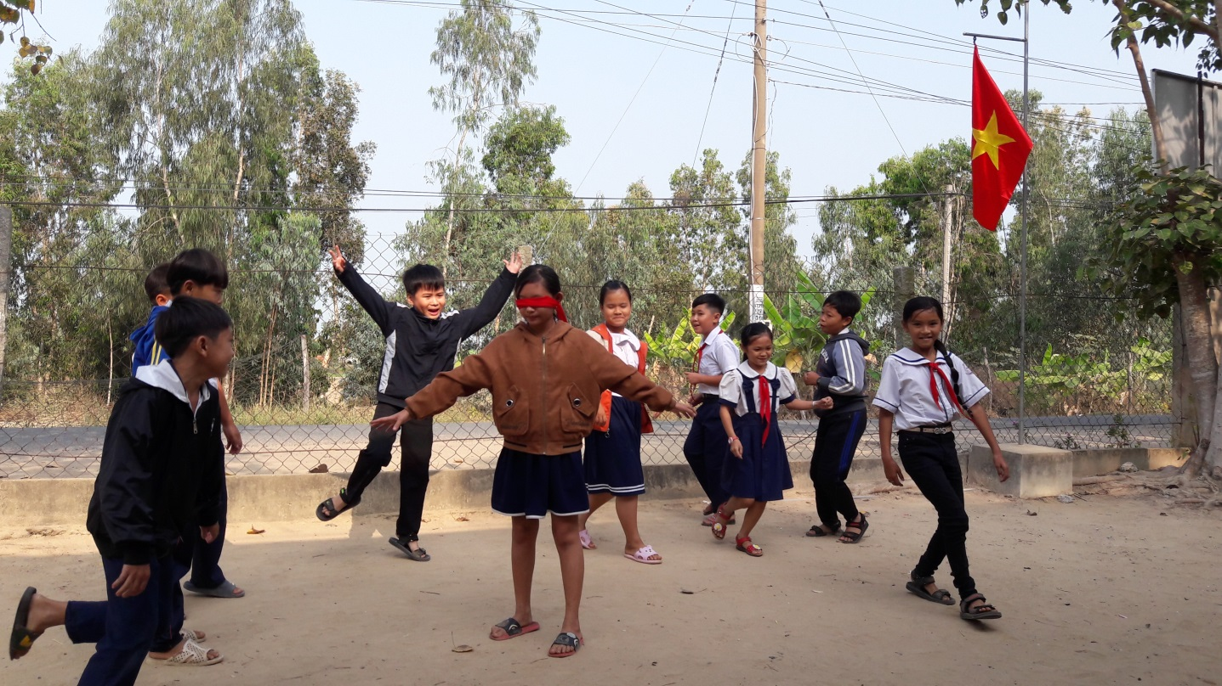

Mèo đuổi chuột
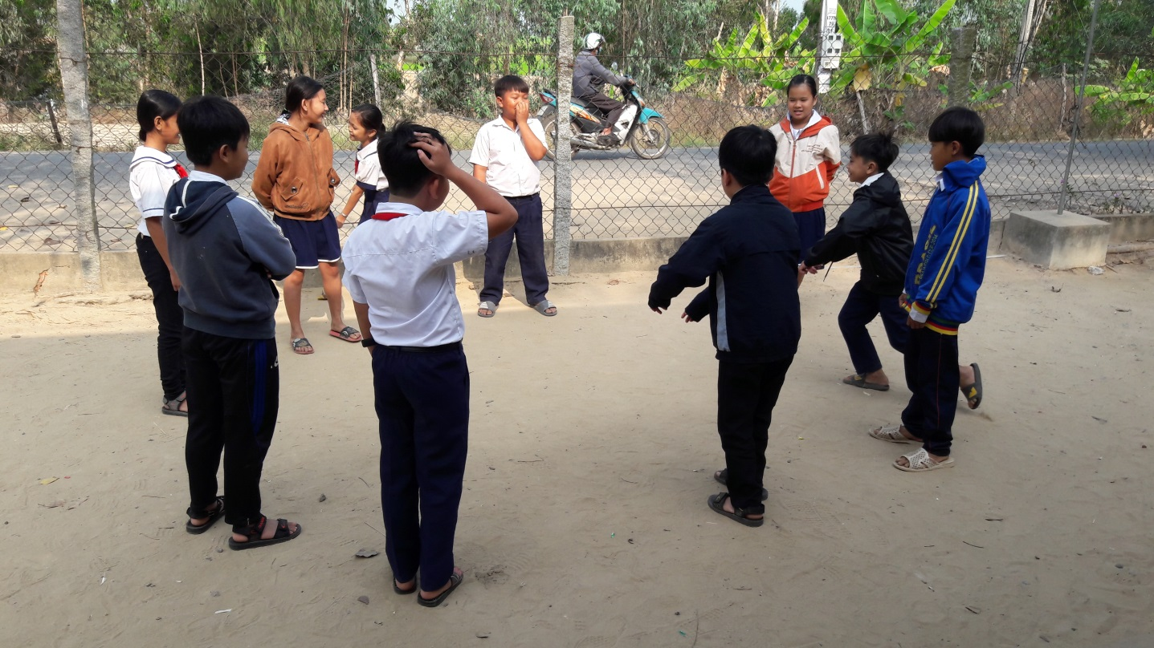

Rồng rắn lên mây
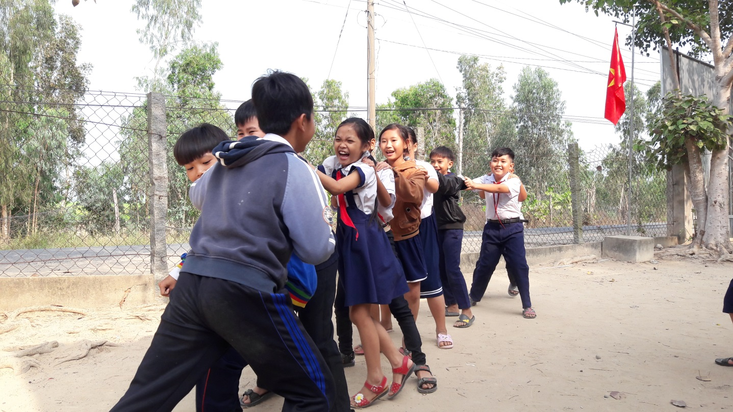

Ô ăn quan
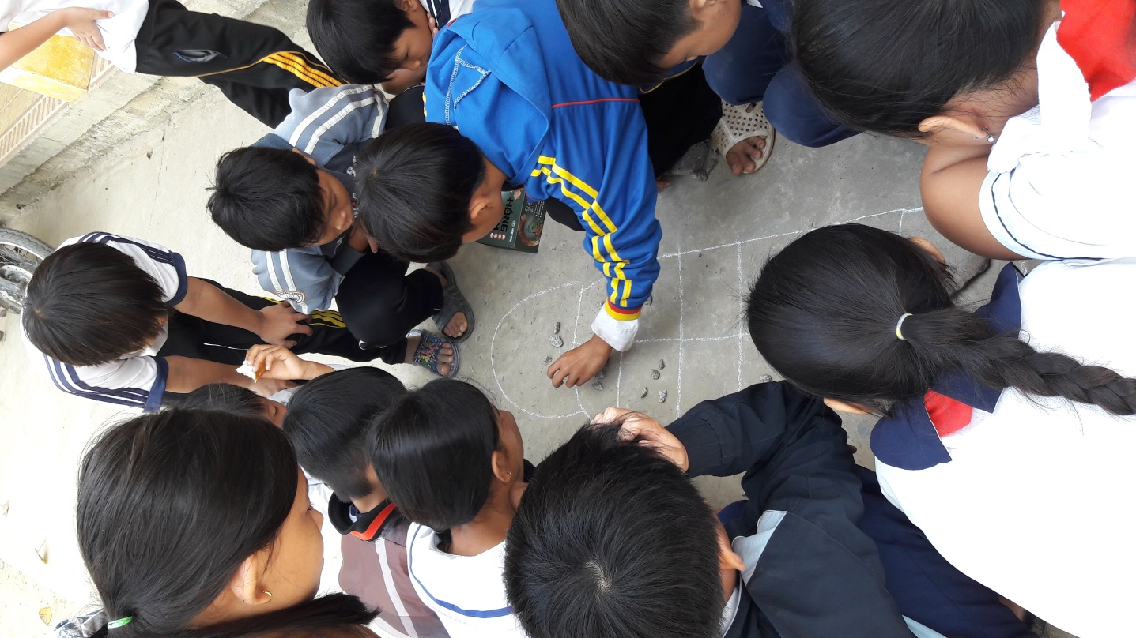

Banh đũa
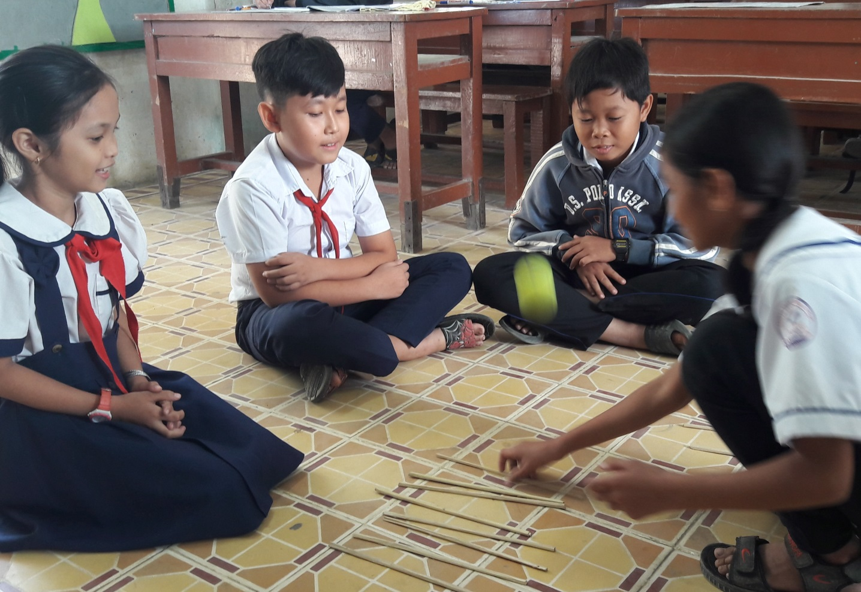

Búng đá
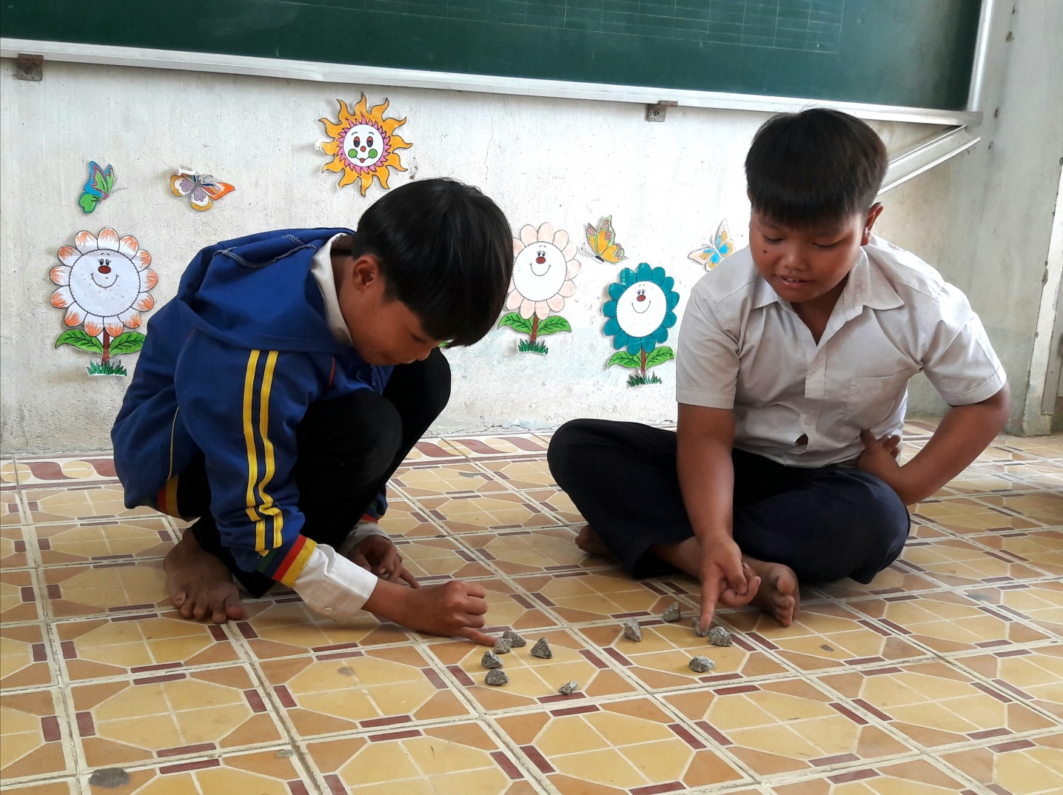

Các trò chơi dân gian vừa không tốn kém, vừa rèn cho học sinh các kỹ năng cần thiết trong cuộc sống như kỹ năng giao tiếp, kỹ năng hợp tác,… Đồng thời cũng giúp các em rèn tinh thần tập thể, tính đoàn kết, nhường nhịn lẫn nhau. Đặc biệt, sau những giờ chơi được vận động, cười vui, tinh thần các em rất thoải mái, vào lớp tiếp thu bài tốt hơn.
Qua tổ chức cho học sinh lớp Năm/3 trãi nghiệm một số trò chơi để chia sẻ cùng quý thầy cô trong trường Tiểu học Phú Cường 2 và các bạn đồng nghiệp trong huyện Tam Nông.
Tác giả: Lê Ngọc Minh Yến

